№ VII.ІІІсабақтың оқу-әдістемелік жоспары

Сабақ: ________ Күні:_14.02.14_______ Тобы:__225_______

Тақырыбы: Салаттарды дайындау.
Мақсаты:Оқушылардың қызығушылығын арттыра отырып, жасыл салат, балғын қиярдан жасалған салат, балғын қызанақтан жасалған салат, «Көктем» салатын, «Астаналық» салатын дайындап үйрену. Білім сапасын көтеру мақсатында, студенттердің өзіндік жұмыс жасауына жағдай туғызу.
Тәрбиелік: Өндіріс орындарына еңбек сүйгіш, кәсіби білікті, тапқыр да, өнерлі өз маманының шеберін дайындау. Оқушылар бойына эстетикалық талғамдылықты, тәрбиелеу. Шығармашылық мүмкіндігін арттыру, алға қарай ұмтылуды, өз күшіне, өзіне сенуін қалыптастыру.
Дамытушылық: Болашақ маманның шығармашылық біліктілігін, ойлау қабілетін, тағам дайындауда қызығушылығын арттыру, өздігінен шұғыл түрде шара қолдану біліктілігін дамыту. Логикалық ойлауды, еске сақтау қабілетін, көпшілік ортада өзін-өзі ұстау қасиетін дамыту. Өздігінен ізденуді қалыптастыру.
Пәнаралық байланыс:
1.Тағам дайындау технологиясы: тақырып:«Салқын тағамдармен тісбасарлар», «»;
2.Еңбекті қорғау: тақырып: «Құрал-жабдықтармен жұмыс кезіндегі техника қауіпсіздігі», «Электржабдықтарымен жұмыс кезіндегі қауіпсіздік нұсқаулығы»;
3.Қоғамдық тамақтану кәсіпорындағы жабдықтар: тақырып:«Нан кескіш машина», «Слайсер»;
4.Тамақтану физиологиясы, санитария және гигиенасы: тақырып:«Тағам дайындау технологиясы кезіндегі санитарлық талаптар мен тамақтандыру кәсіпорны жұмыскерлерінің жеке бас гигиенасы»;
5.Тауартану: тақырып:«Дайын салаттардың сапасына қойылатын талаптар және тағамдық құндылығы»;
6.Қоғамдық тамақтанудағы есеп және калькуляция:тақырып:«Шикізатты есепту».
Сабақтың түрі: Тәжірибелік.
Құрал-жабдықтар:Тоңазытқыш, үстел таразысы, электр плитасы, өндірістік үстелдер, слайсер, көкөніс турағыш.
Ыдыстар: тақтайлар, пышақтар, тәрелкелер, табалар.
І. Сабақ барысы: Ұйымдастыру кезеңі (3 мин)
1.Топ оқушыларымен сәлемдесу;
2.Оқушыларды түгендеу; Бригадир рапорты;
3.Күнделіктері мен санитарлық кітапшаларын тексеру;
ІІ. Кіріспе нұсқама (40-45 мин)
1.Өткен тақырыпты қайталау. (Салқын тағамдар мен тіскебасарлар бойынша бригадирлер арасында сұрақ-жауап алу)
2.Жаңа тақырыптыхабарлау. Сабақтың мақсатымен таныстыру.
3.Жұмыс орнындағы техника қауіпсіздігі.
4.Жаңа тақырыпты түсіндіру. Жасыл салат, балғын қиярдан жасалған салат, балғын қызанақтан жасалған салат, «Көктем» салатын, «Астаналық» салатын дайындау.
5.Әрбір оқушының жұмысымен танысу, кемшіліктерін жоюға көмектесу, техника қауіпсіздік ережесін сақталуын қадағалау.

III. Ағымдағы нұсқама
1.Жұмыс орнын ұйымдастыру және қауіпсіздік техникасын қадағалау.
2.Оқушының өндірістік - оқу жұмыстарын өз бетінше орындауы.
3. Оқушылардың жұмысына қадағадлау жүргізу
4. Жұмыс орнының жиналғанын (тазалығын) тексеру.

Конспект.
IV. Қорытынды нұсқама(10-15 мин)
1.Өткен тақырыпты қортындылау, жұмыста жіберілген қателіктерді атап өту.
2.Өте жақсы жұмысты көрсету. Оқушылардық жұмысын бағалау.
3.Келесі сабақтық тақырыбын хабарлау.Винегреттерді дайындау.

V. Үй тапсырмасын беру
1.Өткен материалдарды қайталау.
2.Жасыл салат, балғын қиярдан жасалған салат, балғын қызанақтан жасалған салат, «Көктем» салатын, «Астаналық» салаттарының сызбанұсқасын құру.

Өндірістік оқыту шебері: Л.Меңдібаева

№ VII.ІІІсабақтың оқу-әдістемелік жоспары

Сабақ: __3_______ Күні:14.02.14______ Тобы:__225_______
Тақырыбы:Венегредтерді дайындау.
Мақсаты:Оқушылардың қызығушылығын арттыра отырып, көкөністен винегрет дайындап үйрену. Білім сапасын көтеру мақсатында, студенттердің өзіндік жұмыс жасауына жағдай туғызу.
Тәрбиелік: Өндіріс орындарына еңбек сүйгіш, кәсіби білікті, тапқыр да, өнерлі өз маманының шеберін дайындау. Оқушылар бойына эстетикалық талғамдылықты, тәрбиелеу. Шығармашылық мүмкіндігін арттыру, алға қарай ұмтылуды, өз күшіне, өзіне сенуін қалыптастыру.
Дамытушылық: Болашақ маманның шығармашылық біліктілігін, ойлау қабілетін, тағам дайындауда қызығушылығын арттыру, өздігінен шұғыл түрде шара қолдану біліктілігін дамыту. Логикалық ойлауды, еске сақтау қабілетін, көпшілік ортада өзін-өзі ұстау қасиетін дамыту. Өздігінен ізденуді қалыптастыру.
Пәнаралық байланыс:
1.Тағам дайындау технологиясы: тақырып:«Салқын тағамдармен тісбасарлар», «Винегредтер»;
2.Еңбекті қорғау: тақырып: «Құрал-жабдықтармен жұмыс кезіндегі техника қауіпсіздігі», «Электржабдықтарымен жұмыс кезіндегі қауіпсіздік нұсқаулығы»;
3.Қоғамдық тамақтану кәсіпорындағы жабдықтар: тақырып:«Слайсер»;
4.Тамақтану физиологиясы, санитария және гигиенасы: тақырып:«Тағам дайындау технологиясы кезіндегі санитарлық талаптар мен тамақтандыру кәсіпорны жұмыскерлерінің жеке бас гигиенасы»;
5.Тауартану: тақырып:«Винегредтердің сапасына қойылатын талаптар және тағамдық құндылығы»;
6.Қоғамдық тамақтанудағы есеп және калькуляция:тақырып:«Шикізатты есепту».
Сабақтың түрі: Тәжірибелік.
Құрал-жабдықтар:Тоңазытқыш, үстел таразысы, электр плитасы, өндірістік үстелдер, көкөніс турағыш.
Ыдыстар: тақтайлар, пышақтар, тәрелкелер, табалар.
Азық-түлік:технологиялық картаға сәйкес.
І. Сабақ барысы: Ұйымдастыру кезеңі (3 мин)
1.Топ оқушыларымен сәлемдесу;
2.Оқушыларды түгендеу; Бригадир рапорты;
3.Күнделіктері мен санитарлық кітапшаларын тексеру;
ІІ. Кіріспе нұсқама (40-45 мин)
1.Өткен тақырыпты қайталау;
2.Жаңа тақырыптыхабарлау, түсіндіру;
3.Сабақтың мақсатымен таныстыру;
4.Көкөністен винегрет дайындау;
5.Әрбір оқушының жұмысымен танысу, кемшіліктерін жоюға көмектесу, техника қауіпсіздік ережесін сақталуын қадағалау.
III. Ағымдағы нұсқама
1.Жұмыс орнын ұйымдастыру және қауіпсіздік техникасын қадағалау.
2.Оқушының өндірістік - оқу жұмыстарын өз бетінше орындауы.
3. Оқушылардың жұмысына қадағадлау жүргізу
4. Жұмыс орнының жиналғанын (тазалығын) тексеру.

IV. Қорытынды нұсқама(10-15 мин)
1.Өткен тақырыпты қортындылау, жұмыста жіберілген қателіктерді атап өту.
2.Өте жақсы жұмысты көрсету. Оқушылардық жұмысын бағалау.
3.Келесі сабақтық тақырыбын хабарлау.Саңырауқұлақтан, жұмыртқадан және көкөністен тісбасарлар дайындау.

V. Үй тапсырмасын беру
1.Өткен материалдарды қайталау.
2.Көкөністерден винегредтердің сызбанұсқасын құру.

Өндірістік оқыту шебері: Л. Меңдібаева

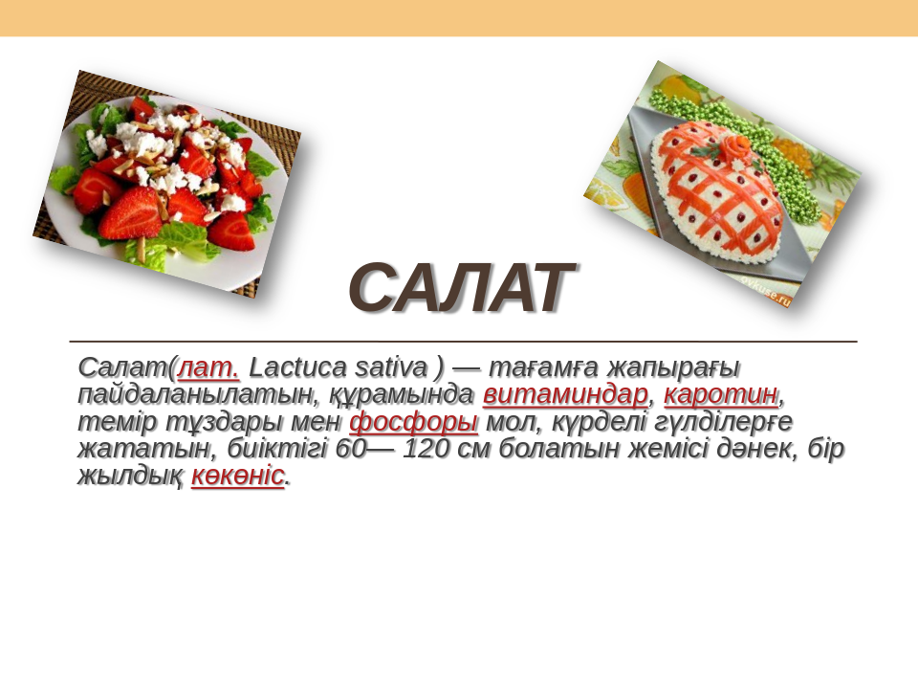

АЗАҚСТАН РЕСПУБЛИКАСЫ БІЛІМ ЖӘНЕ ҒЫЛЫМ МИНИСТРЛІГІ
АСТАНА ҚАЛАСЫНЫҢ БІЛІМ БАСҚАРМАСЫ
«ҚОҒАМДЫҚ ТАМАҚТАНДЫРУ ЖӘНЕ СЕРВИС КОЛЛЕДЖІ» МКҚК

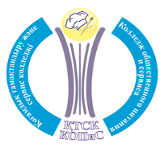
Бекітілді»
директордың ОӘЖ орынбасары
___________________У.Кстаубаева
«14.» 02___________________2014ж

АШЫҚ САБАҚ ЖОСПАРЫ

Тақырыбы: Салаттар

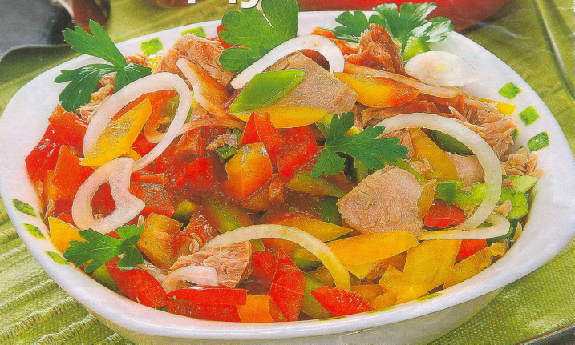

Өндірістік оқыту шебері: Меңдібаева Л..Ж

Пәндік циклдің комиссияда қаралды
ЦК төрағасы________Король А.В
Хаттама № 2014
ҚАЗАҚСТАН РЕСПУБЛИКАСЫ БІЛІМ ЖӘНЕ ҒЫЛЫМ МИНИСТРЛІГІ
АСТАНА ҚАЛАСЫНЫҢ БІЛІМ БАСҚАРМАСЫ
«ҚОҒАМДЫҚ ТАМАҚТАНДЫРУ ЖӘНЕ СЕРВИС КОЛЛЕДЖІ» МКҚК

Бекітілді»
директордың ОӘЖ орынбасары
___________________У.Кстаубаева
«22.» 10___________________2017ж

АШЫҚ САБАҚ ЖОСПАРЫ
Тақырыбы: Консервіленген көкөністерді өңдеу

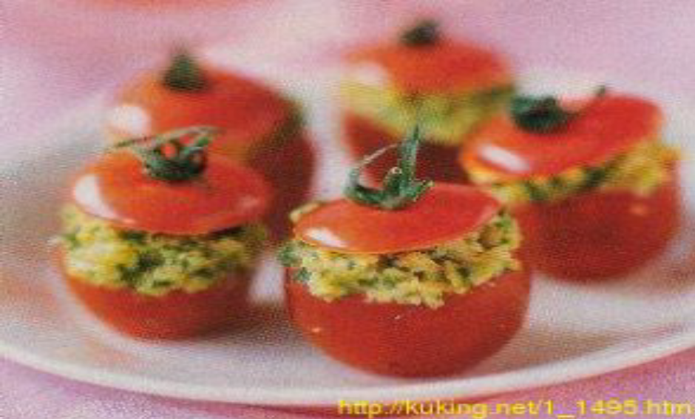

Өндірістік оқыту шебері: Меңдібаева Л..Ж

Пәндік циклдің комиссияда қаралды
ЦК төрағасы________Қойшыбаева С.А
Хаттама № 2017

№ 3.4 сабақтың оқу әдістемелік жоспары

Сабақ: _4_____ Күні: 22.10.17___ Тобы: _240_______

Тақырыбы: Консервіленген көкөністерді өңдеу.
Мақсаты: Консервіленген көкөністерді өңдеу және дайындау. Ашытылған орамжапырақ, тұздалған қияр, кептірілген және мұздатылған балғын көкөністерді өңдеудің қыр-сырын үйрену.Оқушылардың қызығушылығын арттыру.
Тәрбиелік: Өндіріс орындарына еңбек сүйгіш, кәсіби білікті, тапқыр да, өнерлі өз маманының шеберін дайындау. Оқушылар бойына эстетикалық талғамдылықты, тәрбиелеу. Шығармашылық мүмкіндігін арттыру, алға қарай ұмтылуды, өз күшіне, өзіне сенуін қалыптастыру.
Дамытушылық: Болашақ маманның шығармашылық біліктілігін, ойлау қабілетін, тағам дайындауда қызығушылығын арттыру, өздігінен шұғыл түрде шара қолдану біліктілігін дамыту. Логикалық ойлауды, еске сақтау қабілетін, көпшілік ортада өзін-өзі ұстау қасиетін дамыту. Өздігінен ізденуді қалыптастыру.
Пәнаралық байланыс:
1.Еңбекті қорғау. Тақырып: «Пышақ және кескіш жабдықтармен жұмыс барысында техника қауіпсіздігін сақтау».
2.Санитарлық гигиена. Тақырып: «Аспазшы-кондитердің жеке гигиенасы».
3. Аспаздық;
4. Азық-түлік тауартану.
Сабақтың түрі: Өндірістік оқыту.
І. Сабақ барысы: Ұйымдастыру кезеңі (3 мин)
1. Топ оқушыларымен сәлемдесу;
2. Оқушыларды түгендеу; Бригадир рапорты;
3. Күнделіктері мен санитарлық кітапшаларын тексеру;
4.Шикізаттарды дайындау.Ашытылған орамжапырақ, тұздалған қияр, кептірілген және мұздатылған балғын көкөністер.
5. Құрал-жабдықтарды дайындау: пышақ, тақтай, жұмыс үстелі,қол орамал.
ІІ. Кіріспе нұсқама (40-45 мин)
1.Жаңа тақырыпты хабарлау, түсіндіру;
2.Ашытылған орамжапырақ, тұздалған қияр, кептірілген және мұздатылған балғын көкөністерді өңдеу.

Ашытылған орамжапырақты тұздықтан сығып алады, іріктейді, бөгде қоспаларды алып тастайды. Ірі туралған өзектер мен сәбізді бөледі де, оларды орамжапыраққа қосып, барлығын ұсақтайды. Өте қышқыл орамжапырақты салқын суда жуады.
Тұздалған ащы қиярды салқын суда жуады. Ұсақ ащы және шала тұздықталған қиярлардан жеміс сағағы бекіген жерді кесіп тастайды.Оларды тұтас не туралған күйде пайдаланады. Ірі қиярларды қабықшасынан тазалайды да, ұзынынан төртке бөледі және тұқымын алып тастайды. Ащы сорпа, салат, «орысша» бүйрек дайындау үшін сабанша түрінде, салқын тағамдар үшін:ұсақ текшешелер түрінде, тұзық үшін: өте ұсақ түрінде пайдаланады.
Кептірілген (құрғатылған) көкөністер. Кептірілген түрде картоп, қант қызылшасы, сәбіз, пияз, ақжелкек көгі, аскөк түседі. Оларды отпен және сублимациялық әдістерімен кептіреді.
Отпен кептіру әдісінде көкөністер көлемі жағынан кішірейіп, қасиеттерін кемітеді, не өзгертеді. Пайдаланар алдында мұндай көкөністерді ылғалдайды.Ол үшін оларды толық су жауып тұратындай етіп су құяды. Бұлай істегенде С витамині бұзылмайды, ал илеуіші барлары қарамайды.Кептірлген ақжелкек пен аскөктің көктерін алдын ала өңдемей-ақ тағамдарға бірден қосады. Кептірілген пиязды, ол бөртуі үшін сумен бүркеді де, шала қуыру үшін пайдаланады.кептірілген сәбізді, қант қызылшасын картопты іріктеп, ыстық суда жуады (ошпаривание), сосын үстіне салқын су құйып 1-3 сағат бөртуіне мүмкіндік береді. Дайындалған көкөністің қоректік заттарын жоғалтпас үшін сол суда пісіреді.
Сублимациялау әдісімен кептіру кезінде көкөністерді мұздатып қатырады, сосын вакуумда кептіреді.Бұл жағдайда ыормасы мен көлемі өзгермейді, қоректік заттары жақсы сақталады, түсі мен хош иісі өзгереді. Мұндай көкөністерді бірден бір ыссы суға салып, дайын болғанға дейін пісіреді.
Жас күйінде мұздатып қатырылған көкөністер. Мұздатып қатырылған күйде көк бұршақ, қынапты үрме бұршақ, қызанақтар, кәділер, бұрыш, жүгері, картоп, қант қызылшасы, түсті орамжапырақ, көктер және басқалар түседі. Тез мұздатып қатырылған көкөністер өнімнің табиғи қасиеттерін (дәмі, хош иісі, түсі,сыртқы түрі) сақтайды.
Дұрыс сақталған жағдайда, олардың құрамындағы қоректік заттары өзгермейді.Мұздатып қатырылған көкөністерді:18-ден-12⁰С-қа дейінгі температурада сақтайды.Жылумен өңдеу алдында оларды ерітпей ыдыстарынан босатады да, пісіру және қуыру үшін пайдаланады.

III. Ағымдағы нұсқама
1.Жұмыс орнын ұйымдастыру, керекті ыдыс-аяқтарды және шикізаттарды дайындау.
2.Ашытылған орамжапырақ, тұздалған қияр, кептірілген және мұздатылған балғын көкөністерді өңдеу.
3.Жұмыс орнын жинастыру.
IV. Қорытынды нұсқама(10-15 мин)
1.Өткен тақырыпты ,. жұмыста жіберілген қателіктерді атап өту (көкөністерді кесу формалары).
2.Өте жақсы жұмысты көрсету. Оқушылардық жұмысын бағалау.
3.Келесі сабақтық тақырыбын хабарлау.Көкөністерді турама (фарш) үшін дайындау. Саңырауқұлақтарды өңдеу.
V. Үй тапсырмасын беру
1.Кептірілген және мұздатылған балғын көкөністер.
2.Өткен материалдарды қайталау.

Болгар бұрышын тартымдау

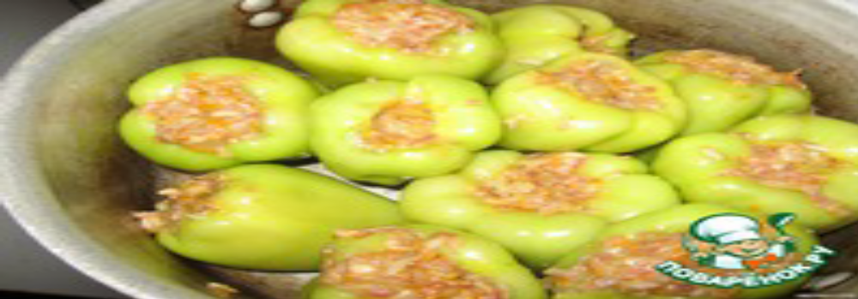

Көкөністердің сапасына қойылатын талаптар мен сақтау мерзімдері.
Өңделген көкөністер өздерінің сапасы жағынан техникалық талапқа сәйкес болуы тиіс. Тазартылған картоп түйнегі таза, серпімді, қара дақсыз, көздер мен қабықша қалдықтары болмауы керек. Иісі - жас картопқа тән. Түсі- ақтан сірне түске дейін. Беті- тегіс, аздап кепкен болуы тиіс, бірақ мүлдем құрғақ және кеуекті болмауы керек.
Тазартылған тамыржемісті көкөністерді себетте, жәшікте 0-ден 4°С-қа дейінгі температурада 12 сағ.артық емес уақыт сақтайды. Көкөністер қарайып кетпес үшін бетін ылғал матамен жауып қояды.
Тартымдау үшін керекті шикізаттар
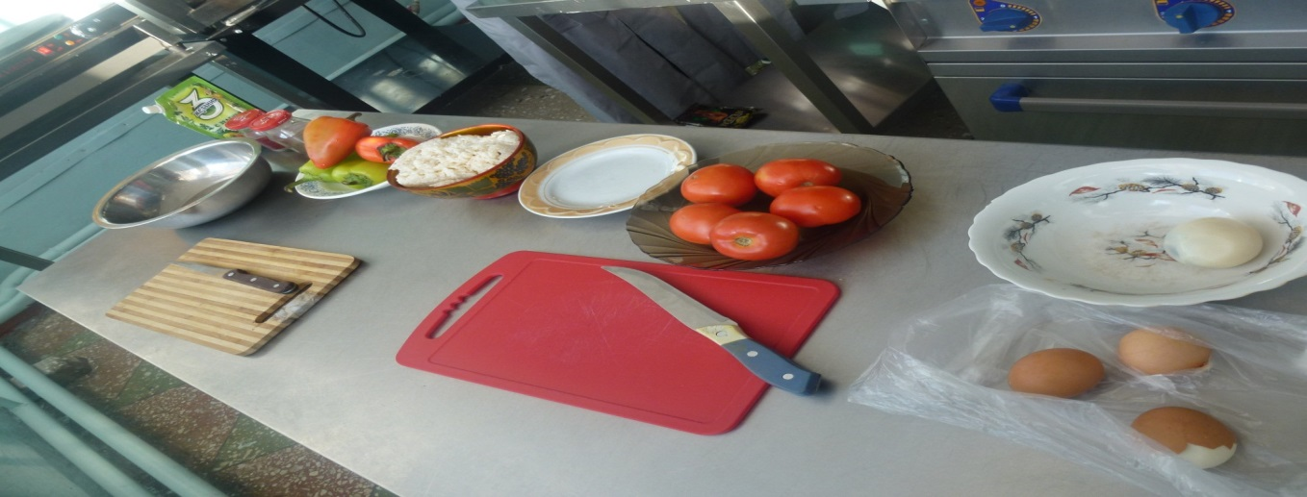

Көкөністерді тартымдау
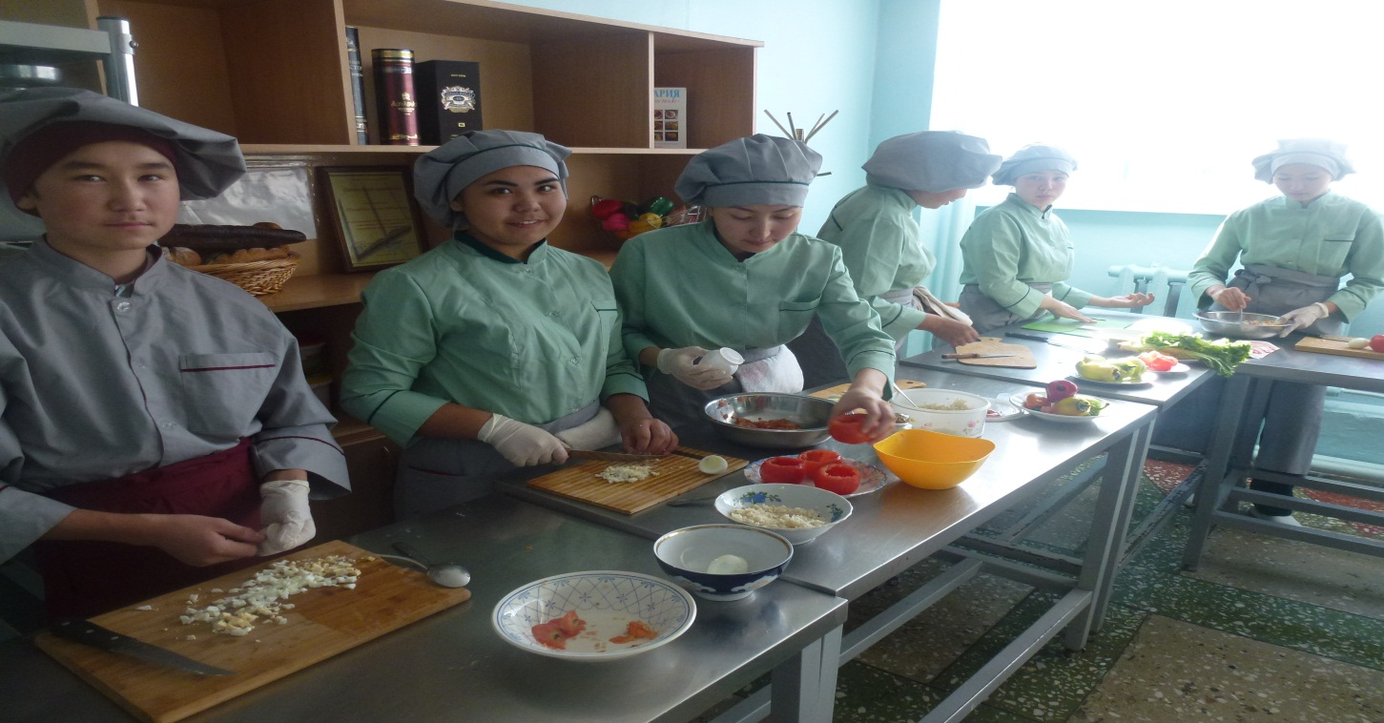

Өндірістік оқу сабағынан көрініс

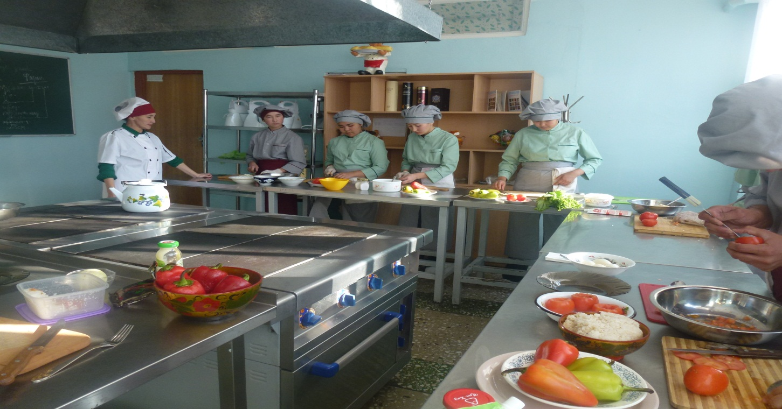

Көкөністермен тартымдалған тәтті бұрыш

Азық - түлік атауы | Брутто | Нетто
Тәтті бұрыш, көкөністерден тартымдықтар
Тәтті бұрыш  Тартымдар үшін: | 133 | 100
Сәбіз | 74/59* | 40
Ақжелкек(түбірі) | 21/16* | 10
Басты пияз | 48/40* | 20
Қызанақ езбесі | - | -
Күнбағыс майы | 15 | 15
Қант | 10 | 10
Сірке қышқылының 3%-ы | 20 | 20
Балғын қызанақ | 47/40* | 25
Тартым салмағы | - | 100
Шала фабрикат салмағы | - | 200
Шығымы | - | 165

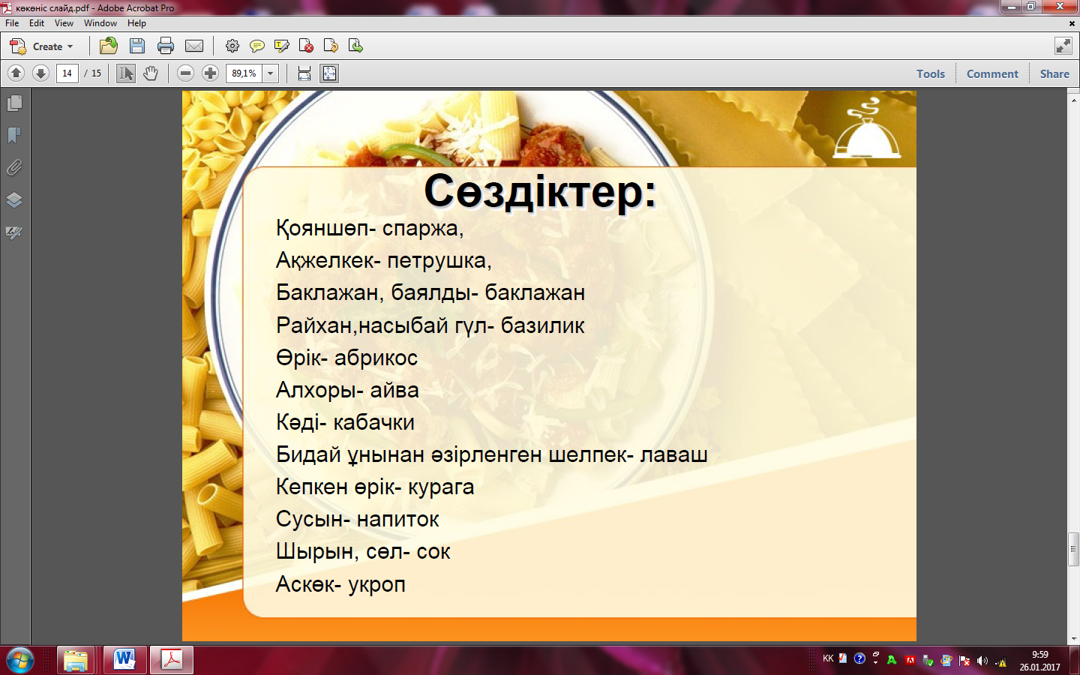

Жас аспаздар сайысы

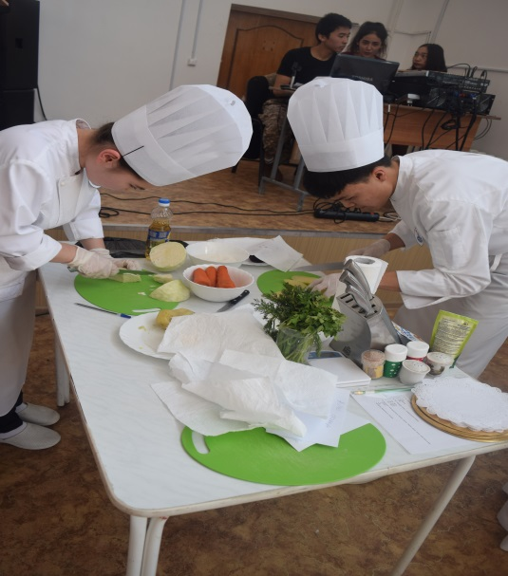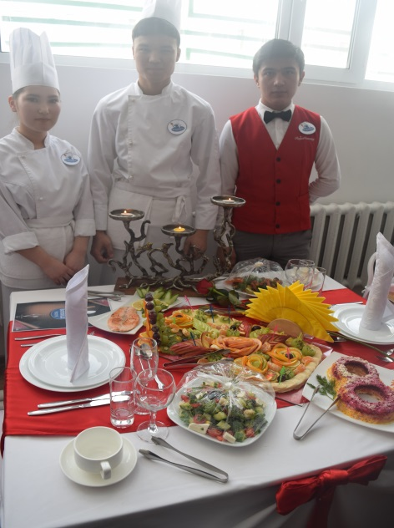

Қоғамдық тамақтандыру және сервис колледжінің директоры Қылышбаева З.А.

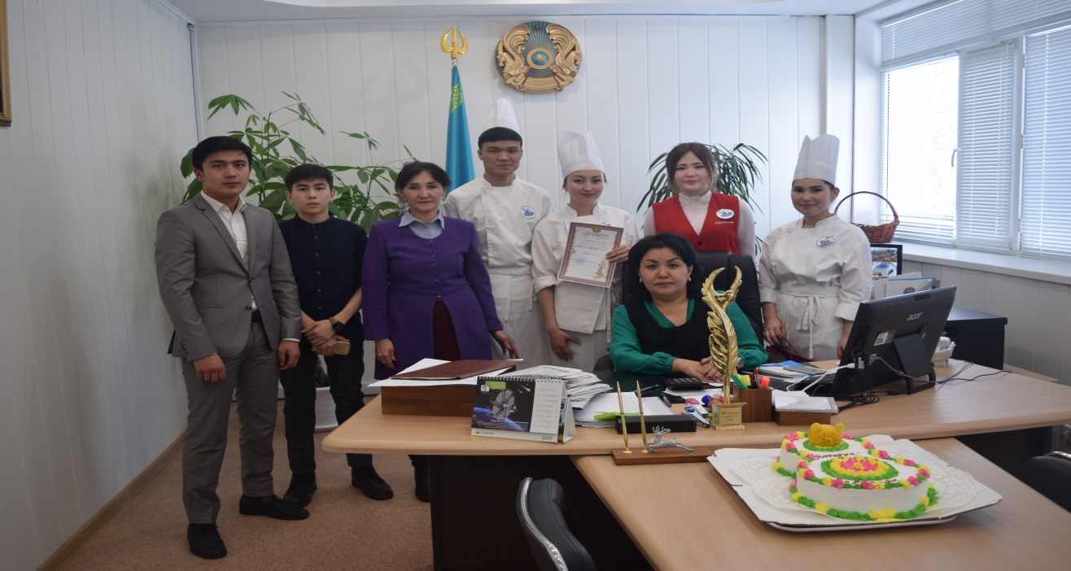

«Жас аспаздар» сайысынан көрініс

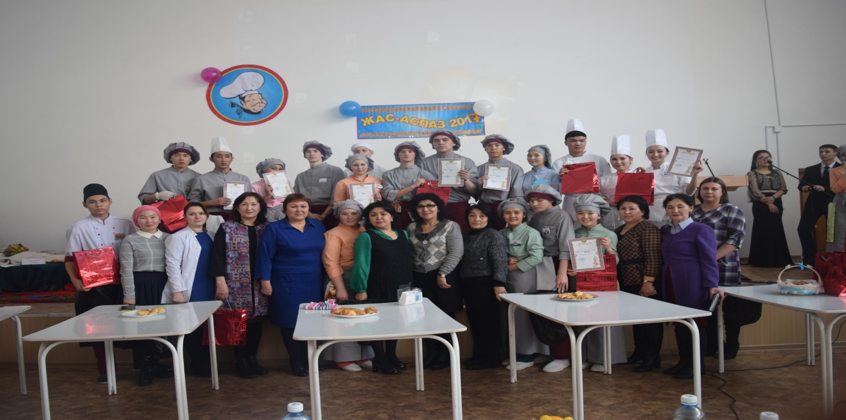

А-240тобының мейрамхана орындарына саяхат

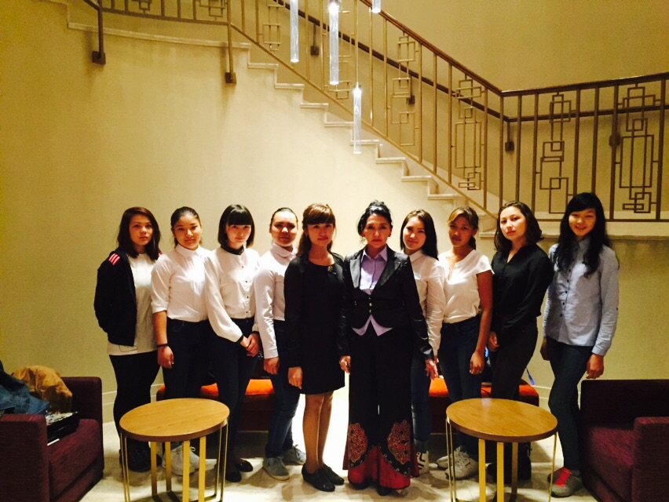

А-240 тобының өндірістік оқыту шебері: Меңдібаева Л.Ж

Өндірістік оқыту шебері: Меңдібаева Л.Ж
ҚАЗАҚСТАН РЕСПУБЛИКАСЫ БІЛІМ ЖӘНЕ ҒЫЛЫМ МИНИСТРЛІГІ
АСТАНА ҚАЛАСЫНЫҢ БІЛІМ БАСҚАРМАСЫ
«ҚОҒАМДЫҚ ТАМАҚТАНДЫРУ ЖӘНЕ СЕРВИС КОЛЛЕДЖІ» МКҚК

«Келісілген»  Әдіскер _______Р.А.Кобегенова |  | «Бекітілді»  директордың ОӘЖорынбасары  ___________________У.Кстаубаева  «__22__»______10______________2015ж

АШЫҚ САБАҚ ЖОСПАРЫ
Тақырыбы: Балықтан және теңіз өнімдерінен жасалған тағамдар. Қабығы бар балықты өңдеу.

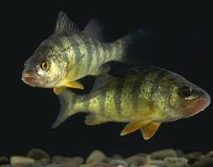

Өндірістік оқыту шебері: Меңдібаева Л.Ж

Пәндік циклдің комиссияда қаралды
ЦК төрағасы________Король А.В
Хаттама № 2015

№ 4 және 4.1 сабактың оқу-әдістемелік жоспары

Сабақ: ___4.1 Күні: __22.10.15__________ Тобы: _240________

Тақырыбы: Балықтан және теңіз өнімдерінен жасалған тағамдар. Қабығы бар балықты өңдеу.
Мақсаты:Қабығы бар балықты өңдеу, оларды кесектерге бөлу, порциондық кесектерге бөлу әдістерін үйрену. Оқушылардың қызығушылығын арттыру.
Тәрбиелік: Өндіріс орындарына еңбек сүйгіш, кәсіби білікті, тапқыр да, өнерлі өз маманының шеберін дайындау. Оқушылар бойына эстетикалық талғамдылықты, тәрбиелеу. Шығармашылық мүмкіндігін арттыру, алға қарай ұмтылуды, өз күшіне, өзіне сенуін қалыптастыру.
Дамытушылық: Болашақ маманның шығармашылық біліктілігін, ойлау қабілетін, тағам дайындауда қызығушылығын арттыру, өздігінен шұғыл түрде шара қолдану біліктілігін дамыту. Логикалық ойлауды, еске сақтау қабілетін, көпшілік ортада өзін-өзі ұстау қасиетін дамыту. Өздігінен ізденуді қалыптастыру.
Пәнаралық байланыс:
1.Тағам дайындау технологиясы: тақырып: «Балықтарды механикалық-аспаздық өңдеу»;
2.Еңбекті қорғау: тақырып: «Балық цехындағы құрал-жабдықтармен жұмыс кезіндегі техника қауіпсіздігі»;
3.Қоғамдық тамақтану кәсіпорындағы жабдықтар: тақырып: «Балықты өңдеуге арналған машиналар мен механизмдер»;
4.Аспаздық: тақырып: «Қабыршақты балықтарды өңдеу (бөлу)», «Кейбір балықтарды өңдеу ерекшеліктері»;
5.Тамақтану физиологиясы, санитария және гигиенасы: тақырып: «Балықтарды сақтау мерзімі»;
6.Тауартану: тақырып: «Балықтың химиялық құрамы және тағамдық құндылығы»;
7.Қоғамдық тамақтанудағы есеп және калькуляция:тақырып: «Шикізатты есепту».
Сабақтың түрі: Өндірістік оқыту.
І. Сабақ барысы: Ұйымдастыру кезеңі (3 мин)
1.Топ оқушыларымен сәлемдесу;
2.Оқушыларды түгендеу; Бригадир рапорты;
3.Күнделіктері мен санитарлық кітапшаларын тексеру;
4.Құралдар-жабдықтарды дайындау. Жұмыс үстелі, пышақ, тақтайшалар, таба, эл.пеші, еттартқыш, орамал.
5.Шикізаттарды дайындау. Қабығы бар балық, ұн, сары май, өсімдік майы
ІІ. Кіріспе нұсқама (40-45 мин)
1.Жаңа тақырыпты хабарлау, түсіндіру;
2.Сабақтың мақсатымен таныстыру.
3.Өткен тақырыпты қайталау.

Балықтар - қажетті қоректік өнім. Өзінің химиялық құрамы жағынан үй жануарлары еттерінен кейін тұрғанмен, минералдық заттардың, витаминдердің, белоктардың сіңімділік дәрежесі жағынан еттен әлдеқайда артық.
Балықтың құрамында(% есебімен): белоктар - 13-тен 23-ке, май - 0,1-ден 33-ке, минералдық заттар - 1-ден 2- ге, су - 50-ден 80-ге дейін, витаминдер А, Д, Е, В2, В,9, РР, С, экстрактивтік (сығынды) заттар болады.
Балық белогының құрамында басқа заттармен алмастырылмайтын, адам ағзасында жас жасушалар мен ұлпаларды (тіндерді) жасап отыратын амин қышқылдары болады. Сондықтан балық белогын аса бағалы деп есептейді. Оларға альбуминдер, глобулиндер, нуклеопротеидтер және басқалар кіреді. Днекер ұлпасының белогы - коллаген - бағасыздарға кіреді. Жылумен өңдеудің әсерінен ол жеңіл өзгеріп, желімді зат - глютинге айналады. Балық өзінің құрамы жағынан адам ағзасына жеңіл сіңіріледі.
Балықтық еттері май және дәнекер ұлпаларымен бірге негізгі желінетін бөлігі болып есептелінеді және ол балық массасының жартысына жуығын құрайды.
Балықты, ондағы май мөлшеріне қарай үш категорияға (санатқа): арық- 2%-ға дейін, орташа майлы 2-ден 5-%ға дейін, майлы (семіз)-5-тен 15%-ға дейін бөледі. Құрамында 15-тен 33%-ға дейін майы бар балықтарды ерекше майлыларға (өте семіз) жатқызады.
Балықтағы май мөлшері олардың түрлеріне, ауланған жерлеріне, жасына және жыл мезгілдеріне байланысты. Құрамындағы май мөлшері балықтың дәмділік сапасына, аспаздық пайдалануына әсерін тигізеді. Балық майы тез ериді және адам ағзасына сіңімді, ал ондағы Д және А витаминдері оның бағалылығын едәуір арттырады. Майдың көп мөлшері мына балықтарда: жылан балық, бекіре, минога, албырт (бағлан) балық, шабақтар, көмір балық, т.б. болады. Арық балықтарға: нәлім, шортан, көксерке, алабұға, кішкентай балық (корюшка) жатады.
Теңіз балықтары минералдық заттарға - фосфор, натрий, калий, кальций, сол сияқты микроэлементтер-йод, мыс, кобальт, марганец, т.б. бай. Құрамында йодтың көп болуына байланысты балықты талғажау (диетический) өнімдерге тіркейді және егде адамдар тағамына қосуды ұсынады.
Экстрактивтік (сығынды) заттар жылумен өңдеу кезінде сорпаға шығады. Олар тәбет шақыратын (қоздыратын) және қарын сөлін бөлу қызметіне әсер ететін креатиннен тұрады.
Балыққа тән өзіндік иіс (теңіз балықтарында бұл ерекше өткір) азотты заттар - аминдердің болуына байланысты.

Қабыршақты балықтарды өңдеу (бөлу)
Мөлшері мен пайдалануына қарай қабыршақты балықтарды қаңқасымен (сүйегімен) бірге өңдейді. Өңдеу әдістері әр түрлі болады.
Тұтас күйінде пайдалану үшін балықты өңдеу. Балықты бұл әдіспен өңдеу процесі қабыршағынан тазалаудан, қанатшаларын, желбезегін, құрсақ қуысындағы ішкі мүшелерін жару арқылы алып тастаудан, жуудан тұрады. Тұтас күйіндегі ұсақ балықтарды (салака, корюшка, жас шабақ), сонымен бірге ірілеулерін (көксерке, албырт балықтар) салтанатты қонақ асын (банкеттік) дайындауға пайдаланады.
Өңдеу шикі балықты тазалауға арналған таңбалы тақтайшасында жүргізіледі. Қабыршақтан тазарту құйрықтан басына қарай жүргізіледі. Алдымен бүйір қабықшасын, сосын құйрық қабыршағын тазалайды. Тазалау орташа аспаз пышағымен (орташа түрі), үккіш тәрізді пышақпен қолмен немесе механикалық қырғышпен (РО- 1), оның өнімділігі сағатына 50 кг шамасында іске асырылады.
Балықты көп мөлшерде ірі кәсіпорындарда арнайы қабыршақ тазалағыш машинаны пайдаланып өңдейді. Арнайы барабан көмегімен ірі қабыршақты балықтарды тазалайды. Оған бірден 160 кг дейін балық салынады. Өнімділігі 1,5 т/сағ. тазалау уақыты 2-5 мин. Өнімділігі минутына 20-30 балық болатын қабыршақ тазалағыш машинамен ұсақ қабыршақты балықтарды (нәлім, камбала, теңіз алабұғасы) тазалайды. Қабыршақ алдымен тазалағыш машинаның арнайы қырғышты беті бар барабанына жанасып, соғылып түсірілсе, екінші жағдайында тікенекті тез айналып тұрған, оқтау көмегімен түсіріледі. Содан соң балықтан арқа қанатшасынан бастап барлық қанатшалар қиып түсіріледі. Қанатшаларды қиып түсіру үшін балықты бүйірінен жатқызып, ет жұмсағын қанатша түбінен әуелі бір жағынан, сосын екінші жағынан тіледі. Түбі кесілген қанатшаны пышақпен қысып, балықты құйрығынан ұстап бір жағына тартады. Сонда қанатша жеңіл алынады. Осы әдісті қолдану қанатша тікенектерінің қолға кіріп кетуінен сақтайды. Мұның алабұға текті балықтарды өңдеуде ерекше маңызы бар. Осы әдіспен артқы қанатшасын, сосын қалған қанатшаларын кесіп не шауып түсіреді.
Қабыршақтан тазалау мен қанатшаларын қиып алуды ептілікпен терісін бүлдірмей жүргізу керек.
Балық басынан желбезегін (желбезек қақпақтары астынан екі жағынан тіліп) және көзін алып тастайды.
Балықтық ішек-қарнын алып тастау үшін оның басын өзіне қаратып арнайы тақтайда сол қолмен ұстап, төс қанатшалары арасымен пышақ жүзін өзіне қарай ұстап, құрсағын басына дейін тіледі. Пышақты құрсағынан шығармай тұрып, айналдырып, қарсы бағытта артқы жағына дейін тіледі. Тілінген құрсақтан ептеп ішкі мүшелерін, өт қалтасын жарып алмай, шығарады. Егер өт жарылып кетсе балық дәмі ашқылтым, жағымсыз болады. Сосын мұздай суда жуып, кептіреді. Суырма табаға салып, жылумен өңдеуге дейін, тоқазытқышта сақтайды.
Балықты ірі кәсіпорындар мен арнайы цехтарда өңдеген кезде өнімділігі минутына 30 балық болатын арнайы қанат кескіштер арқылы қанатшаларын алып тастайды. Ал құйрық қанатшасын дискалы балық кескішпен кесіп алады.
Басымен бірге өңделген тұтас балықтық массасы шамамен 20%-ға кемиді, ал одан басын алып тастаса шығын массасы 35% құрайды.
Балықты сыбаға кесектеріне (дөңгелекшелеріне) бөлу. Терісімен омыртқа жөне қабырға сүйектерімен сыбаға кесектеріне (дөқгелекшелерге) балықты бөлу процесі: қабыршақтан тазалау, қанатшаларын, басын, ішкі мүшелерін (басын кесіп алғаннан кейінгі) алып тастаудан, жуудан, тураудан тұрады. Бұлайша массасы 1,5кг дейінгі, орташа мөлшердегі балықтарды өңдейді.
Балықты қабыршағын жоғарыда сипатталған әдіспен тазартады және қанатшаларын алып тастайды. Орташа аспаз пышағымен ет жұмсағын желбезектің екі жанынан тіліп, омыртқа сүйегін шауып, басын, ішкі мүше- лерін , жарғақтарынан тазартады. Бұлайша өңдеу кезінде құрсақ тұтас қалады. Балықты жеңілдеп жуады. Аздап кептіреді және дөңгелек формада сыбаға кесектеріне турайды. Оларды пісіру, қуыру және тартымдар алу үшін пайдаланады. Мұндай өңдеу кезінде шығын 35-40% құрайды.
Дайындау цехтарында көп мөлшердегі балықты өңдеу кезінде басын арнайы басты шауып түсіргіш машинамен (онық өнімділігі минутына 30-40 балық) шауып тастайды.
Балықты жалпақтап сүбеге бөлу. Массасы 1,5 кг артық балықтарды сүбеге жалпақтау жолымен бөлшектейді. Содан соң сүбе кесектеріне турайды (6-сурет).
Терілі-омыртқа және қабырға сүйектерімен бірге сүбе алу үшін балықты қабыршағынан тазалап, қанатшаларын, басын алып тастайды да құрсағын тіліп ішкі мүшелерін шығарады. Содан соң жуып, кептіреді. Одан әрі қарай балықтың басынан не құйрығынан бастап жалпақтап екі жартыға (сүбеге) ет жұмсағы қалмайтындай етіп және пышақты омыртқа жотасына ұстап бөледі.
Жалпақтап кесу нәтижесінде екі сұбе: терілі-қабырға сүйекті (жоғары сұбе) және терілі-қабырға және омыртқа сүйекті (төменгі сүбе) алынады.
Алынған сүбелерді көлденеңдеп сыбаға кесектеріне турайды. Сонда омыртқа сүйегімен алынған кесектің массасы 10%-ға сүйексіз алынған кесек массасынан артық болуы керек. Шығын мөлшері 43%-ға дейін жетеді.
Омыртқа сүйегін алып тастау үшін төменгі сүбені терісін үстіне қаратып аударып тақтайшаға салады. Басынан не құйрығынан бастап ет жұмсағын омыртқа астынан жалпақтап тіліп алады. Сонда омыртқа бөлек қалады.
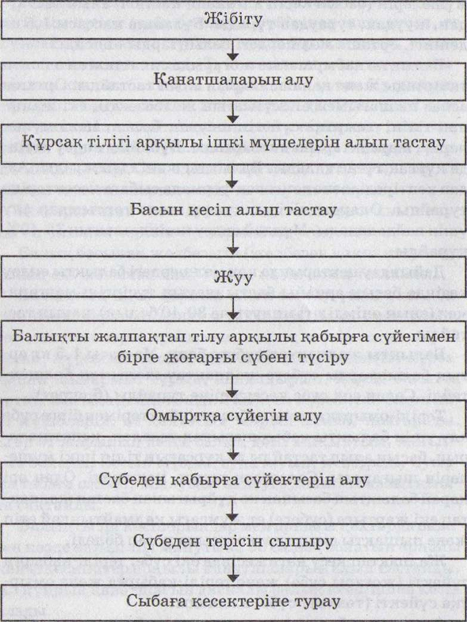

6-сурет. Орташа және ірі балықтарды терісіз, сүйексіз сүбеге бөлшектеу сызбасы

Сөйтіп, терілі-қабырға сүйектен екі сүбе алынады. Одан әрі оларды көлденең кесіп сыбаға кесектеріне бөледі. Бөлудің осы әдісінде шығын мөлшері 7-10%-ға көбейеді.
Терілі-қабырға сүйекті алынған сүбенің терісін төмен қаратып, тақтайға салып, қабырға сүйектерін және қанатшалардық ішкі (ет арасындағы) сүйектерін арқа ет жұмсағының жуандау бөлігінен бастап кесіп алады. Алынған сүбені көлденеңінен сыбаға кесектеріне турайды. Бұл жағдайда шығын 48-49% құрайды.
Таза сүбе алу үшін теріден арылу керек. Ол үшін сүбені бөлшектеу тақтайына терісін төмен қаратып салады. Құйрығынан бастап жұмсағын теріге дейін тіледі, одан әрі жұмсақтың шет жақтарынан 1 см-дей теріге қалдырып (теріні кесіп алмай, абайлап) пышақты теріге тақай жүргізе отырып сүбені сыпырып алады. Балықты терісіз-сүйексіз сүбеге белшектеу ыңғайлы болу үшін өңдеудің басында теріден қабыршағын алмайды. Терісіз-сүйексіз сүбені көлденең сыбаға кесектеріне бөледі немесе котлет, үзбе массалары және балық тартым етін дайындауға пайдаланады.
Таза сүбе алу кезіндегі шығын мөлшері 50-ден 68% -ға дейін болады.

III. Ағымдағы нұсқама
1.Жұмыс орнын ұйымдастыру және қауіпсіздік техникасын қадағалау.
2. Оқушының өндірістік - оқу жұмыстарын өз бетінше орындауы.
3. Оқушылардың жұмысына қадағадлау жүргізу
3. Жұмыс орнының жиналғанын (тазалығын) тексеру.
IV. Қорытынды нұсқама(10-15 мин)
1.Өткен тақырыпты қортындылау. жұмыста жіберілген қателіктерді атап өту.
2.Өте жақсы жұмысты көрсету. Оқушылардық жұмысын бағалау.
3.Келесі сабақтық тақырыбын хабарлау. Қабықсыз балықтарды өңдеу.
V. Үй тапсырмасын беру
1.Балықтардың порциялық кесектері, түрлері.
2.Өткен материалдарды қайталау.

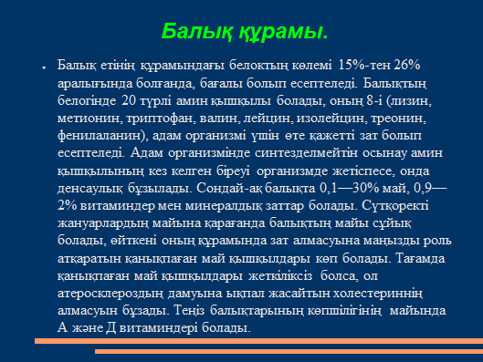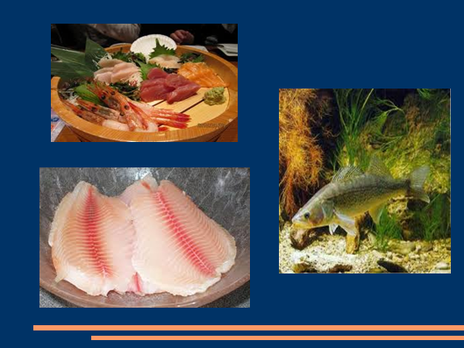
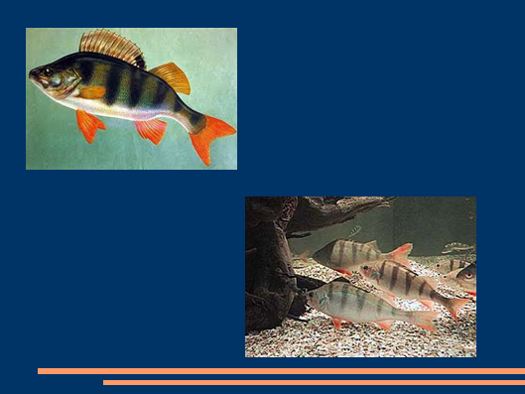

Балықты өңдеп көрсету

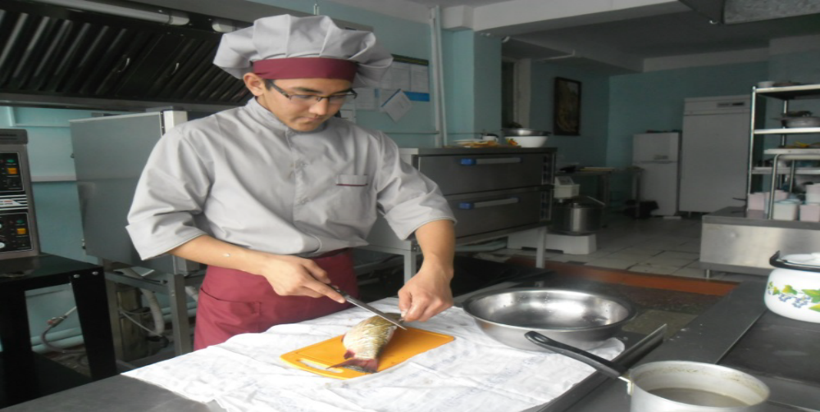

Балықтан жасалынған шала фабрикаттар

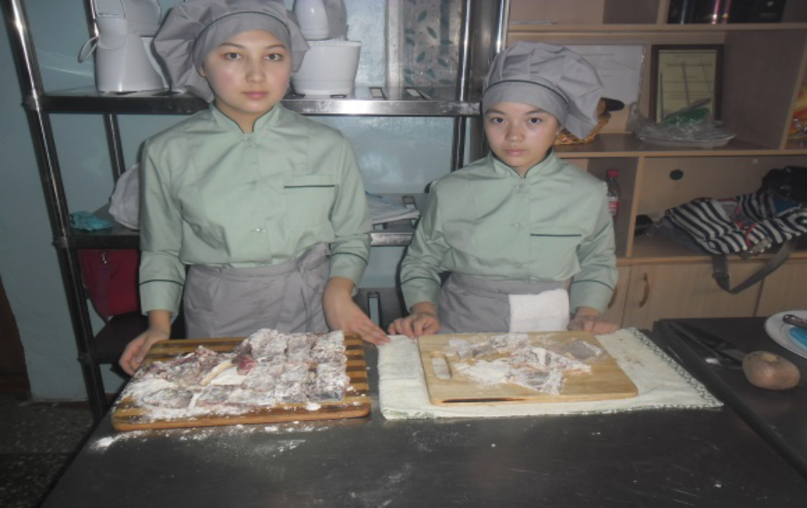

Балықты жылумен өңдеу

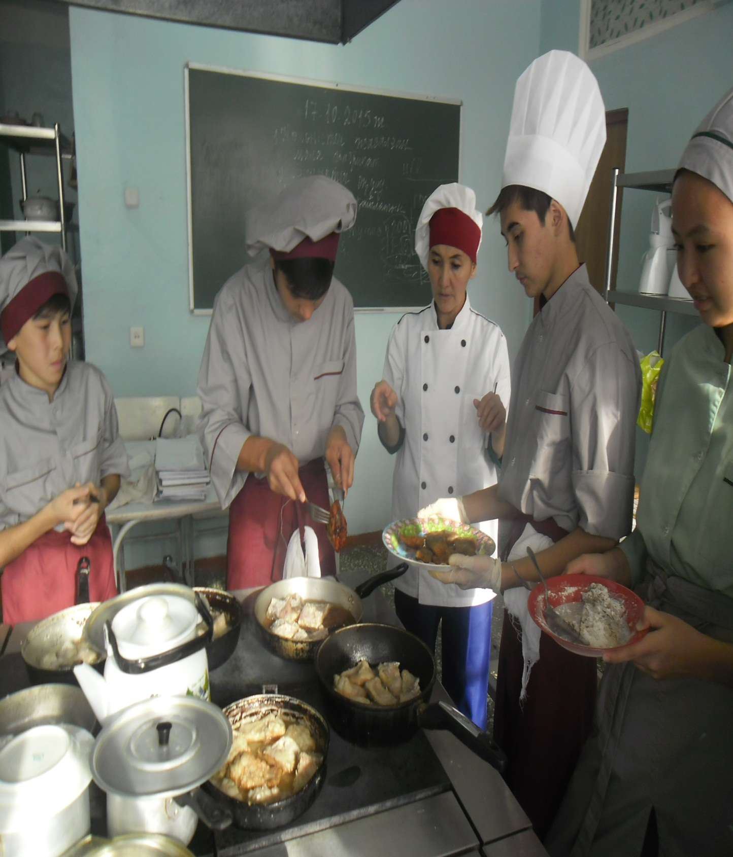

Өндірістік оқыту шебері: Меңдібаева Л.Ж

ҚАЗАҚСТАН РЕСПУБЛИКАСЫ БІЛІМ ЖӘНЕ ҒЫЛЫМ МИНИСТРЛІГІ
АСТАНА ҚАЛАСЫНЫҢ БІЛІМ БАСҚАРМАСЫ
«ҚОҒАМДЫҚ ТАМАҚТАНДЫРУ ЖӘНЕ СЕРВИС КОЛЛЕДЖІ» МКҚК

«Келісілген»  Әдіскер _______Р.А.Кобегенова |  | «Бекітілді»  директордың ОӘЖорынбасары  ___________________У.Кстаубаева  «___28.11_»____________________2016ж

АШЫҚ САБАҚ ЖОСПАРЫ
Тақырыбы:«Котлет қоспасынан әзірленген тағамдар

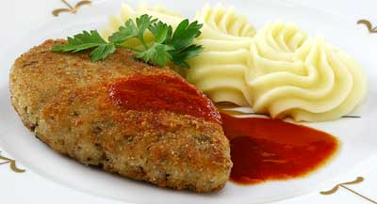

Өндірістік оқыту шебері: Меңдібаева Л.Ж

Пәндік циклдің комиссияда қаралды
ЦК төрағасы________Қойшыбаева С.А.
Хаттама № 2016ж

№ 10 сабактың оқу-әдістемелік жоспары

Сабақ: _________ Күні:__30.11.2016 Тобы:240

Тақырыбы: Котлет қоспасынан әзірленетін тағамдар.
Мақсаты: Котлет қоспасынан әзірленген тағамдарды дайындауды тәжірибе жүзінде көрсету, үйрету.
Білімділік : Студенттерге котлет қоспасынан әзірленетін тағамдар түрлерін дайындау технологиясын, айырмашылықтарын, сақталуын, сапасына қойылатын талаптар мен ұсынылуын үйрету.
Дамытушылық: Болашақ маманның шығармашылық біліктілігін, ойлау қабілетін, тағам дайындауда қызығушылығын арттыру, өздігінен шұғыл түрде шара қолдану біліктілігін дамыту. Логикалық ойлауды, еске сақтау қабілетін, көпшілік ортада өзін-өзі ұстау қасиетін дамыту. Өздігінен ізденуді дамыту.
Тәрбиелік: Өндіріс орындарына еңбек сүйгіш, кәсіби білікті, тапқыр да, өнерлі өз маманының шеберін дайындау. Студенттерді ұқыпты және өз бетімен жұмыс істеуге тәрбиелеу.
Пәнаралық байланыс:
1.Тағам дайындау технологиясы: Тақырып: «Ет ұшасын механикалық-аспаздық өңдеу».
2.Еңбекті қорғау: Тақырып: «Дайындық ет цехындағы құрал-жабдықтармен жұмыс кезіндегі техника қауіпсіздігі».
3. Қоғамдық тамақтану кәсіпорындағы жабдықтар: Тақырып: «Ет ұшаны өңдеуге арналған машиналар мен механизмдер».
4. Аспаздық: Тақырып: «Котлет қоспасынан тағамдар дайындау».
5. Тамақтану физиологиясы, санитария және гигиенасы: Тақырып: «Еттердің сақтау мерзімі».
6.Тауартану: Тақырып: «Еттің химиялық құрамы және тағамдық құндылығы».
7. Қоғамдық тамақтанудағы есеп және калькуляция: Тақырып: «Шикізатты есептеу»
Сабақтың түрі. Өндірістік оқыту.
І. Сабақ барысы: Ұйымдастыру кезеңі (3 мин)
1. Топ студенттерімен сәлемдесу.
2. Студенттерді түгендеу. Бригадир рапорты.
3. Күнделіктері мен санитарлық кітапшаларын тексеру. 4. Құралдар-жабдықтарды дайындау. Жұмыс үстелі, пышақ, белгіленген тақтайшалар,таба, электр пеші, еттартқыш, асханалық құралдар, ыдыстар, қол орамал.
5. Шикізаттарды дайындау: Технологиялық нұсқау картасы бойынша.
ІІ. Кіріспе нұсқама (40-45 мин)
- Жаңа тақырыпты хабарлау.Котлет қоспасынан әзірленетін тағамдарды дайындау технологиясы. Котлет, биточкі дайындау.
- Сабақтың мақсатымен таныстыру.
- Өткен тақырыпты қайталау (студенттердің белсенділігін арттыру үшін қойылатын сұрақтар)
А. Өткен сабақта қандай тағамдар дайындадық?
Б. Ол қандай тағамға жатады?
В. Ыстық қою екінші тағамдардың жіберілу температурасы?
Г. Бұл тағамдарды қандай цехта дайындаймыз?
Д. Қандай көкөністер топтамасын білесіздер?
Е. Жылумен өңдеудің әдістерін атаңыз?
Сонымен өткен тақырыпты еске түсірдік. Енді жаңа тақырыпқа оралайық. Сіздермен бүгін котлет түрлерін дайындап үйренеміз.
- Жаңа тақырыпты түсіндіру.
А. Аспаздың жеке басының тазалығы
Б. Ыстық цехтағы техника қауіпсіздігі (ет турағыш, пышақпен жұмыс)
В. Жұмыс орнын ұйымдастыру.
Студенттерге тірек конспект ретінде технологиялық карта және котлет түрлерін дайындау барысындағы нұсқаулық карта таратылады.
Г. Котлет түрлерін дайындау технологиясы. (студенттерге слаид арқылы түсіндіру)
Д. Студенттерге нұсқаулық картаға сүйене отырып, котлет түрлерін тәжірибе түрінде дайындап көрсету.( азық-түлік, етті еттартқыштан өткізу, котлет түрлерін, негізгі жылумен өңдеу әдістерінің дайындалуын,сақтау, азық-түлікті таразыға өлшеу, тех карта бойынша, сапасына қойылатын талаптарын тексеру, ұсыну).
5. Жаңа тақырып бойынша әрбір студентке тапсырма беру, бір бригадада он екі студент, оның әрқайсысы жеке- жеке котлеттің бір түрін дайындайды.
Тәжірибе жүзінде көрсету ( слайд).
Ет қоспасынан жартыфабрикат жасап көрсету (котлет, биточкі т.б).
Жылумен өңдеу әдістерін қолдану ( конвектоматта немесе қыздыру плитасында).
Гарнир және тұздық дайындау.
Дайын котлет қоспасынан әзірленген тағамдарды гарнир, тұздықпен безендіріп жіберу.
Ет өнімдерін алғашқы өңдеу

Етті дайындық ет цехында өңдейді. Дайындық цехы етті сақтау камерасына таяу орналасуы тиіс. Цехты аспалы жолдармен, еттартқышпен, тартымдарды араластырғышпен, етті турайтын және кеуектендіретін машиналармен, котлет және тұшпара даярлайтын автоматтармен, тоңазытқыш шкафтармен жабдықтайды.
Етті сүйектен ажырату. Етті сүйектен бөліп алу үдерісі. Етті сүйектен бөлу үдерісі өте мұқият жүргізіледі. Себебі сүйекте ет қалмауы және алынған етте терең тіліктер болмауы керек. ( 10 мм терең емес тілік ).
Етті жамбас сан бөлігінен ажырату кезінде мықын сүйегін шығарып алады да, етті сан сүйегі немесе ортан жілік бойымен тіліп, таралық жігі бойынша ішкі кесекті бөліп түсіреді. Алынған жұмсақ еттен шандырлы етті және сіңірлерді кесіп алады. Қалған жұмсақ етті жарғақ бойымен жоғары, бүйір және сыртқы ет кесектеріне бөледі. Аспаздық қасаптау және етті сүйектен ажырату процесі кезінде артқы ¹/₄ бөліктен: ойынды ет, бел еті, көк еті, ішкі, бүйір, жоғары және сыртқы кесек еттері алынады. Етті өңдеу кезінде I санаттағы еттен-26,4%, II санаттағы еттен 29,5% шығын құралады.

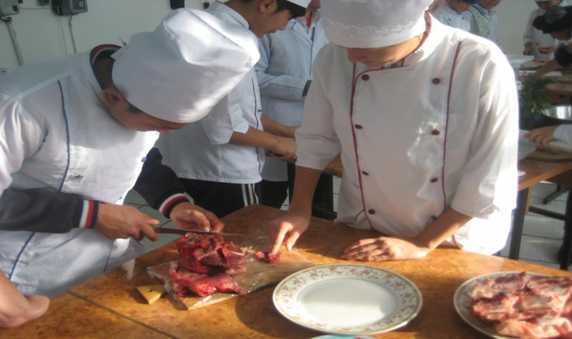
Котлет қоспасынан әзірленген шала фабрикаттар.
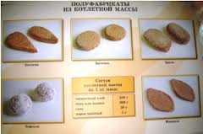

III. Ағымдағы нұсқама
1. Студенттердің жұмыс орнын ұйымдастыру және қауіпсіздік техникасын сақтауын қадағалау.
2. Студенттердің котлет дайындауын, өз бетінше орындауын қадағалау.
3. Студенттердің жұмысына қадағалау жүргізу, қателіктерін жөндеуге көмектесу.
4. Жұмыс орнының жиналғанын (тазалығын) тексеру.

IV. Қорытынды нұсқама
1.Өткен тақырыпты қорытындылау.
2Жұмыста жіберілген қателіктерді атап өту. Сапасына қойылатын талапқа (түсі, дәмі, иісі, консистенциясы, котлет түрі, ұсынылу температурасы сақталғандығы) сай ма?
3.. Өте жақсы орындалған жұмысты көрсету. Студенттердің жұмысын бағалау.
4.. Келесі сабақтың тақырыбын хабарлау. Құс пен жабайы құсты аспаздық өңдеу.Құс пен жабайы құстан сорпалық тағамдар дайындау.

V. Үй тапсырмасын беру
1. Технологиялық карта құрастыру. Технологиялық карта бойынша қажетті азық-түлік әкелу.

V1. Рефлексия. (Студент өз ойын жеткізу)
Жаңа тақырып бойынша сұрақтар?
- Котлет дайындау үшін еттің қай бөлігін қолданамыз?
- Котлет қоспасынан қандай тағамдар дайындаймыз?
- Котлеттің пішіні, қалыңдығы қандай болады?
- Биточкидің пішіні, қалыңдығы қандай болады?
- Котлетті, биточкиді қандай гарнирмен жіберуге болады?
- Котлетке берілетін тұздық?
- Биточкиге берілетін тұздық?
- Котлет пен биточкидің айырмашылығы қандай?
- Жылумен өңдеу әдістерінің қандай түрін қолдандық?
- Сапасына қойылатын талаптар дегеніміз не?

Технологиялық карта
Тағамның аты: « Ет котлеті »
Рецептер жинағы бойынша: 608
Шикізаттың аты | БРУТТО | НЕТТО
Сиыр еті (ет котлеті) | 101 | 74
Бидай ұны | 18 | 18
Сүт немесе су | 24 | 24
Кепкен нан ұнтағы | 10 | 10
Жұмыртқа | 1/40 | 1
Басты пияз | 62 | 52
Жартыфабрикаттың салмағы | - | 123
Тағамдық жануар майы | 6 | 6
Қуырылған котлет салмағы | - | 100
Гарнир № 282, 518, 519, 523, 525, 526, 527, 530, 531, 537 | - | 150
Тұздық № 558, 560, 561, 586, 587, 588 | - | 50
Шығымы: тұздықпен | - | 300
Маймен | - | 258

Дайындалу технологиясы
Котлеттер. Етті жуып, етті кесектеп бөлеміз, еттартқыштан өткізіп, котлет қоспасын дайындап аламыз. Дайындалған котлет қоспасына нан, пияз, жұмыртқа, тұз, бұрыш қосып араласырамыз. Қалыңлығы 2-2,5 см, ұзындығы 10-12см, ені 5см. Котлет қоспасына әрқайсысы 100 грамм болатындай котлет пішінін беріп, яғни жапырақ тәрізді пішін, нан аунатпасында аунатып, қызып тұрған майда қуырамыз. Толық дайын болу үшін қыздыру шкафында 7-10 минут қыздырамыз. Немесе бірден қыздыру конвектоматта 10-12 минут аралығында қыздырамыз. Дайын болған котлетті гарнирмен: картоп пюресімен, жарма өнімдерімен және тұздық: еріген май немесе қызыл тұздық, пияз тұздығын,томат,қаймақ тұздығын ұсынамыз. Котлет өз пішінін сақтауға тиіс және аунатпа қабығы жұқа болады. Беті – жарықсыз,тіліксіз, тегіс, алқызыл қуырма қабықты болады. Иісі – дәмдеуіш иісіне тән. Консистенциясы – шырынды, үлпілдек,кесіндісі біркелкі, бөлек ет кесектерінсіз, нансыз және сіңірсіз, қызғылт қызыл реңге жол берілмейді

Технологиялық карта
Тағамның аты: «Биточкі»
Рецептер жинағы бойынша : 608
Шикізаттың аты | БРУТТО | НЕТТО
Сиыр еті ( ет котлеті) | 101 | 74
Бидай наны | 18 | 18
Сүт немесе су | 24 | 24
Кепкен нан | 10 | 10
Жұмыртқа | 1/40 | 1
Жартыфабрикаттың салмағы | 62 | 52
Тағамдық жануар майы | - | 123
Қуырылған биточкі салмағы | 6 | 6
Гарнир №№ 282, 518, 519, 523, 525, 526, 527, 530, 531, 537 | - | 100
Тұздық №№ 558, 560, 561, 586, 587, 588 | - | 150
Асханалық маргарин немесе сары май | - | 50
Шығымы: тұздықпен | - | 300
Маймен | - | 258

Дайындалу технологиясы

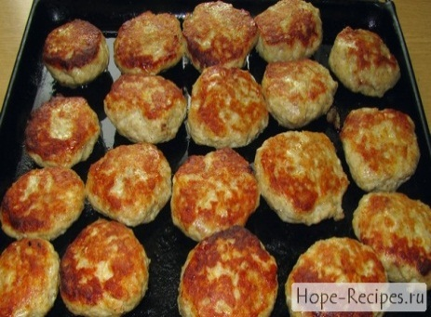
Биточки. Етті жуып, етті кесектеп бөлеміз, еттартқыштан өткізіп, котлет массасын дайындап аламыз. Дайындалған котлет қоспасына нан, пияз, тұз, бұрыш қосып араласырамыз. . Қалыңлығы 2-2,5 см, диаметрі 6см. Биточкі қоспасына әрқайсысы 100 гр. болатындай биточки пішінін беріп, яғни дөңгелек пішін, нан аунатпасында аунатып, қызып тұрған майда қуырамыз. Толық дайын болу үшін қыздыру шкафында 7-10 минут қыздырамыз. Немесе бірден қыздыру конвектоматта 10-12 минут аралығында қыздырамыз Дайын болған биточкиді картоп пюресімен, жарма өнімдерімен және тұздық: қаймақ немесе пияз біріктірілген қаймақ тұздығын ұсынамыз. Биточкі өз пішінін сақтауға тиіс және аунатпа қабығы жұқа болады. Беті – жарықсыз,тіліксіз, тегіс, алқызыл қуырма қабықты болады. Иісі – дәмдеуіш иісіне тән. Консистенциясы – шырынды, үлпілдек,кесіндісі біркелкі, бөлек ет кесектерінсіз, нансыз және сіңірсіз, қызғылт қызыл реңге жол берілмейді.

Нұсқаулық картасы.

Тақырыбы: Котлет қоспасынан әзірленетін тағамдардың технологиясы.
- Операция: Жұмыс орнын ұйымдастыру.

- Операция: Қажетті құралдар дайындау. Электр пеші,еттартқыш, таңбаланған тақтайша,пышақ, таразы, ағаш езгіш.

- Операция: Қажетті ыдыстар. Кастрюль, тегештер. Таба,тарелке, қасық, ожау.

- Операция: Азық-түлік дайындау. (Алғашқы өңдеу, жылумен өңдеу)

- Операция: Етті еттартқыштан өткізу, сүтке жібітілген нанды, туралған пиязды қосып екі рет еттартқыштан өткізу.

- Операция: Ет қоспасынан әзірленген котлетті ұн немесе кепкен нан ұнтағына аунатып, өсімдік майында қуырамыз.

- Операция: Гарнирге: Макарон жармасын немесе картоп пюресін дайындаймыз.

- Операция: Тұздық дайындау.

- Операция: Ыдыстарды, асханалық құралдарды дайындау.
- Операция: Ұсыну. Бір үлеске: 300г

- Операция: Тұтынушының сұранысы бойынша: 250г, 300г

- Операция: Әсемдеу. Аскөк және қаймақ.

Әзірлену технологиясы

Құрамы:  - Сиыр еті (ет котлеті)  - Бидай ұны  - Сүт немесе су  - Кепкен нан ұнтағы  - Жұмыртқа  - Басты пияз  - Гарнир  - Тұздық | 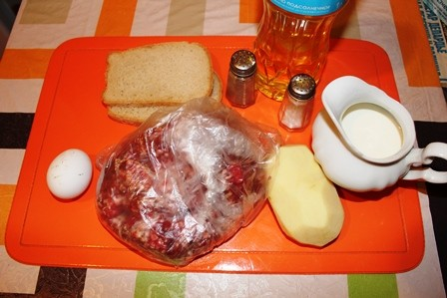
Ет бөліктерін сүйектен және қабығынан ажыратамыз | 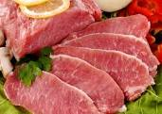
Сиыр етін ет тартқыштан өткіземіз | 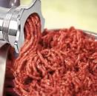
Пиязды барынша майдалап тураймыз немесе блендрмен ұсақтаймыз. | 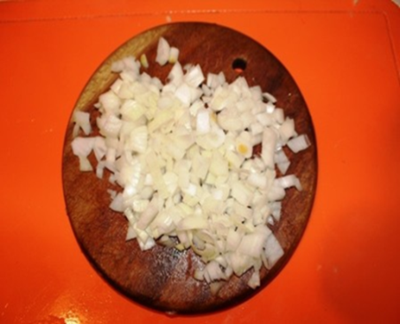
Нанды сүтке жібітіп қоямыз. | 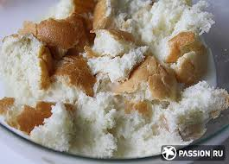
Тартымға жұмыртқа қосып, араластырамыз. Оған пияз, езілген нанды қосамыз. Тұз, бұрыш қосып араластырамыз | 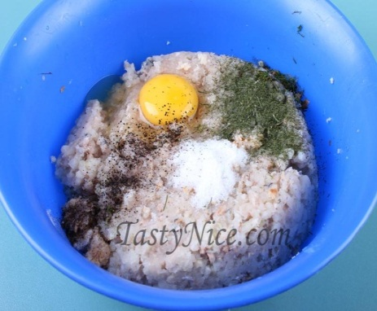
Тартымнан котлет пішінін жасап, ұнға аунатамыз. | 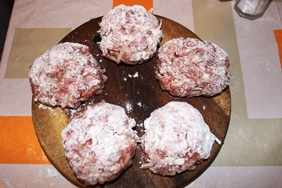
Котлетті екі жақ бетін аударып өсімдік майында қуырамыз | 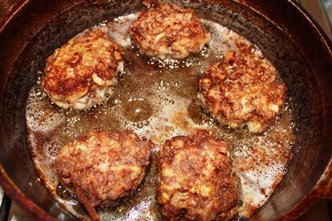
Дайын болған котлет қоспамызды қыздыру шкафында 5-10 минут пісіреміз немесе табада қуырамыз.
Піскен котлет қоспасын тәрелкеге салып көктермен безендіріп жібереміз. | 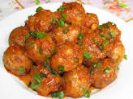  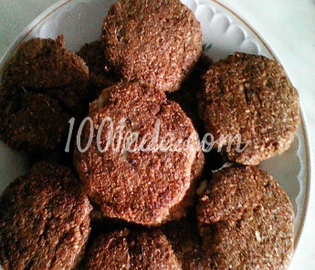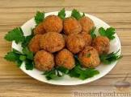

Өндірістік оқыту шебері: Меңдібаева Л.Ж
Котлет массасынан жартыфабрикат дайындау

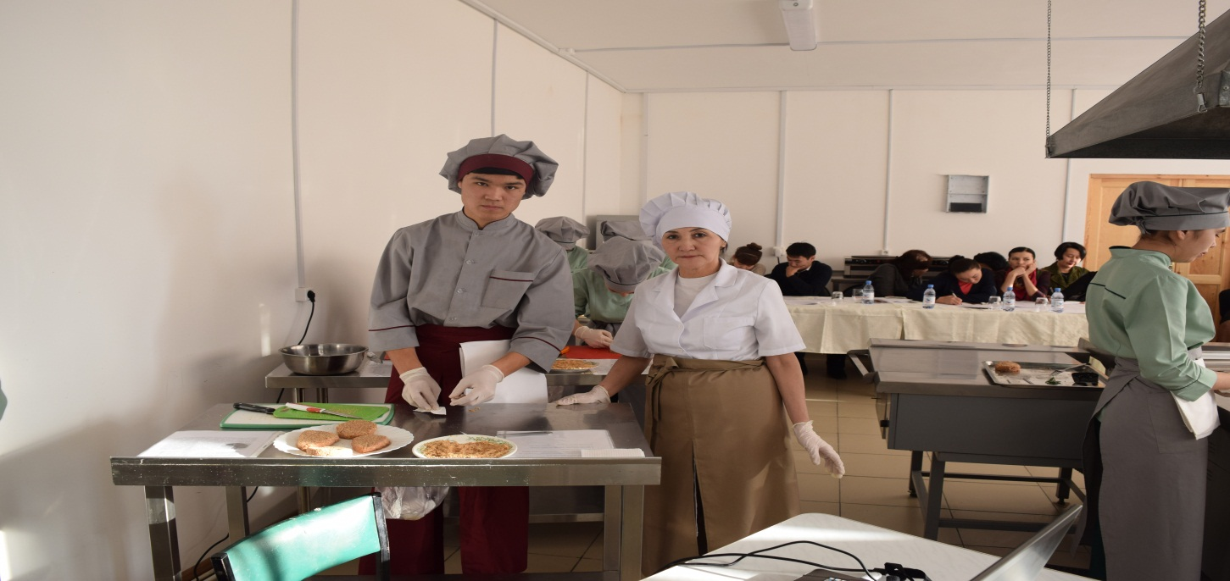
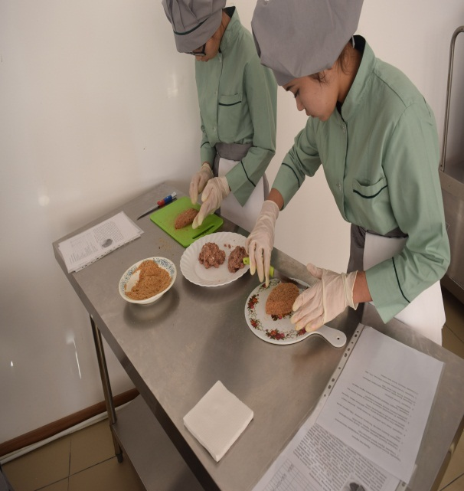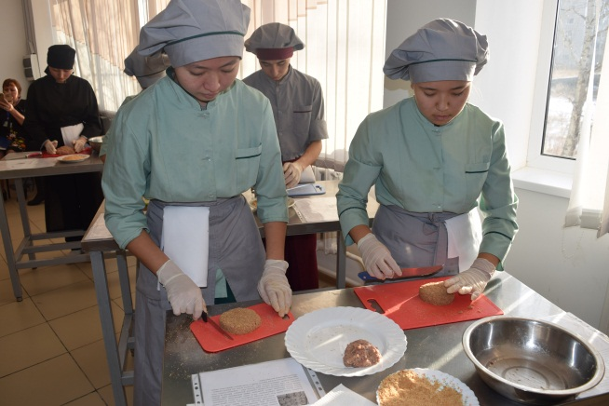

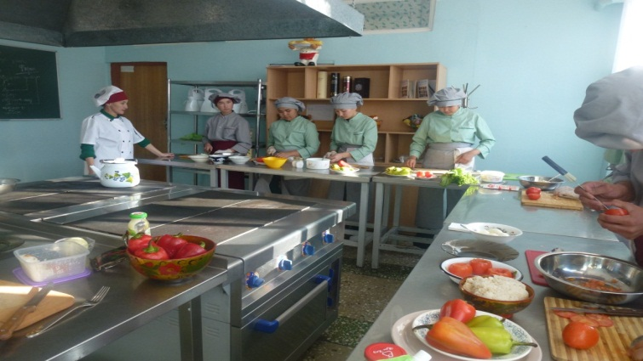

Котлет массасын жылумен өңдеу.

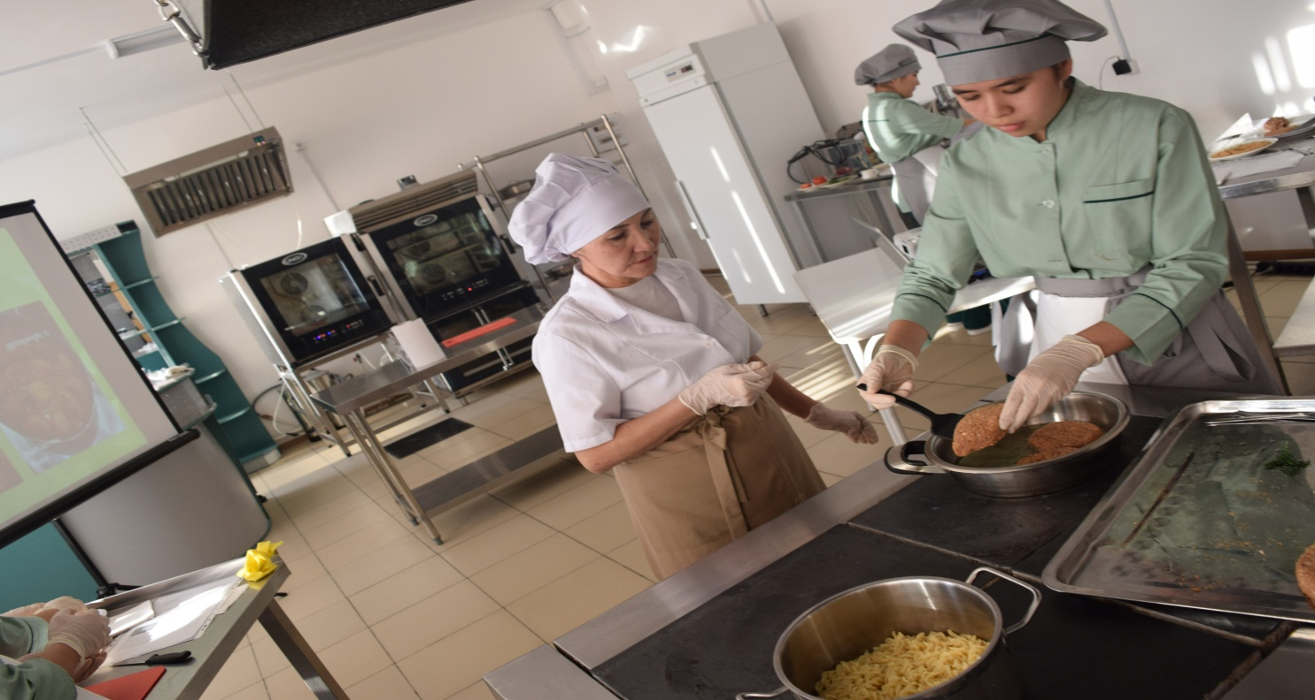

Аспаз 240топ

